Algorithms Report

Assignment 2

Professor | 황호영 교수님
Department | Computer engineering
Student ID | 2014722057
Name | 김 진아
Class | 금 34
Date | 2016. 10. 14

For the following problems, consider the merge sort for an input sequence of n distinct numbers.

1. For each of the following cases, find the running time is Θ-notation. Justify your answers mathematically.
(a) The best case
best case는 오름차순으로 정렬되어 있는 배열을 가지고 merge sort을 하는 경우를 말한다. merge sort의 T(n)을 재귀적으로 표현하면 T(n)은 n=1이면 Θ(1), n>1이면 2T(n/2)+Θ(n)이다. 이때 Θ(1)는 상수이므로 점근적 방식에서 생략 가능하다. 그래서 n>0이면 T(n) = 2T(n/2) + cn라는 식을 이용해 recursion tree을 만들면 아래와 같은 결과가 나온다.
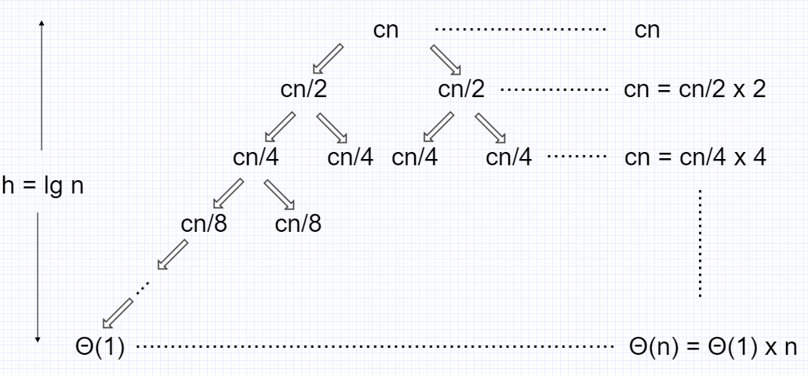
결과에서 확인할 수 있듯이 cn이 lg n만큼 존재한다. T(n)은 cn x lg n이다. 최고차항이 nlg n이므로
Θ-notation은 Θ(nlg n)이다.
(b) The worst case
worst case는 내림차순으로 정렬되어 있는 배열을 가지고 merge sort을 하는 경우를 말한다. best case에서 말했듯이 merge sort의 running time을 재귀적으로 표현했더니 T(n)은 n=1이면 Θ(1), n>1이면 2T(n/2)+Θ(n)이다. n=1일 때는 상수이므로 무시할 수 있다. 다시 T(n)을 정의하면 n>0이면 T(n) = 2T(n/2) + cn이다. 이 식을 가지고 recursion tree을 만들면 다음과 같은 결과가 나온다.
결과에서 확인할 수 있듯이 cn이 lg n만큼 존재하므로 T(n)은 cn x lg n이다. 최고차항이 nlg n이므로
Θ-notation은 Θ(nlg n)이다.
(c) The average case
average case는 오름차순 반, 내림차순 반으로 정렬되어 있는 배열을 가지고 merge sort을 하는 경우를 말한다. 위에서 계속 언급했듯이 n=1일 때는 상수가 발생해 이는 생략 할 수 있다. 그래서 T(n)은 n>0일 때 2T(n/2) + cn이 된다. T(n)을 가지고 recursion tree을 만들면 다음과 같은 그림이 나온다.
결과에서 확인할 수 있듯이 cn이 lg n만큼 존재한다. 그러므로 T(n)은 cn x lg n이다. 최고차항이 nlg n이므로 Θ-notation은 Θ(nlg n)이다.

2. To draw the graphs in Problem 3 and 4, write a program which includes the comments.
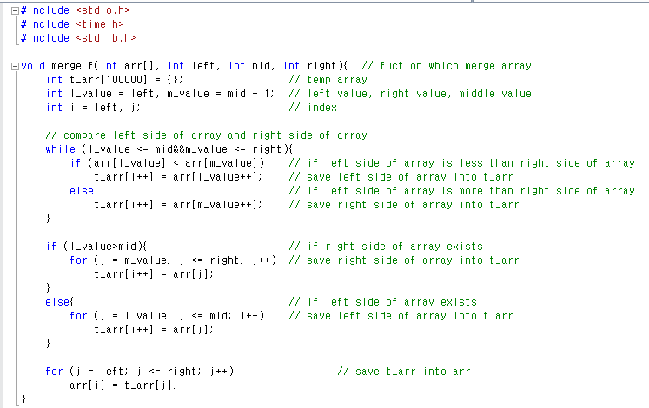
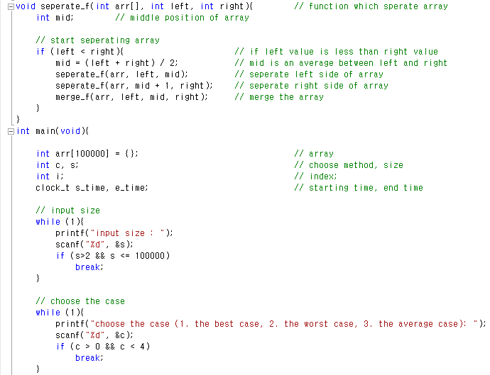

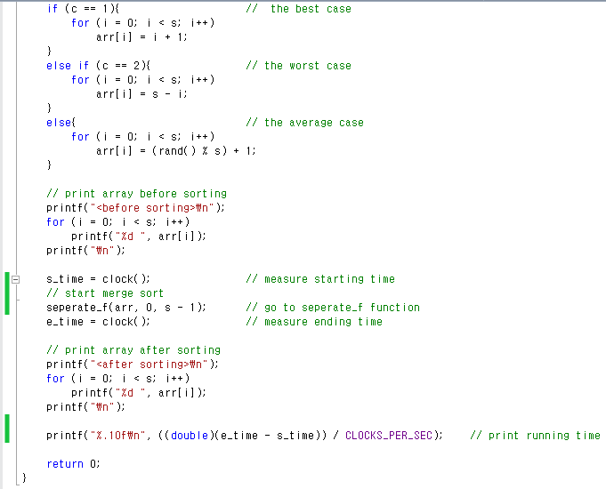
3. For each of the following cases, show and explain the step-by-step results of the insertion sort.
(a) One sorted input
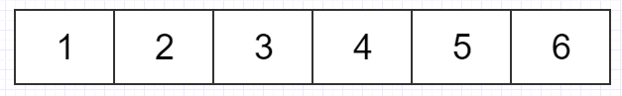
Step 1: 길이가 6인 배열을 반으로 쪼갠다. (L: 1, 2, 3 / R: 4, 5, 6)
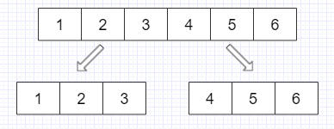
Step 2: 왼쪽에 있는 길이가 3인 배열을 2개의 배열로 분리한다. (L: 1 / R: 2, 3)
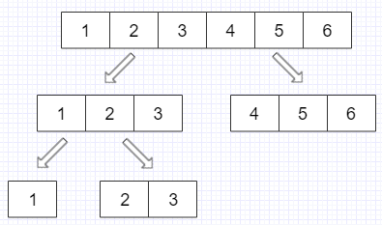
Step 3: 1은 비교할 값이 없어 위치가 변경되지 않는다.
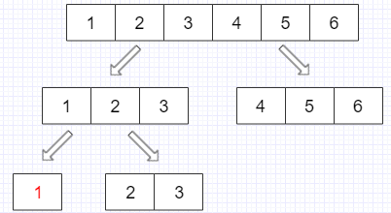
Step 4: 오른쪽에 있는 길이가 2인 배열을 반으로 나눈다. (L: 2 / R: 3)
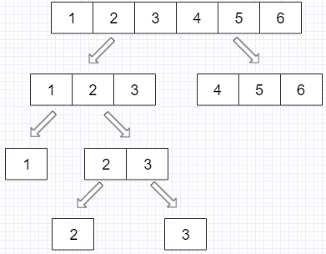
Step 5: 2는 3보다 작으므로 위치가 변경되지 않는다.
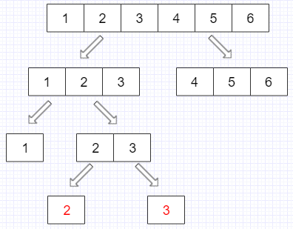
Step 6: 1은 2보다 작으므로 위치가 변하지 않는다.
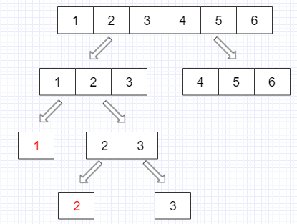
Step 7: 1은 3보다 작으므로 위치가 변하지 않는다.
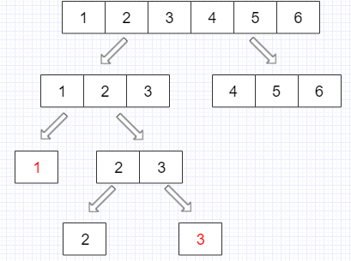
Step 8: 오른쪽에 있는 길이가 3인 배열을 2개의 배열로 분리한다. (L: 4 / R: 5, 6)
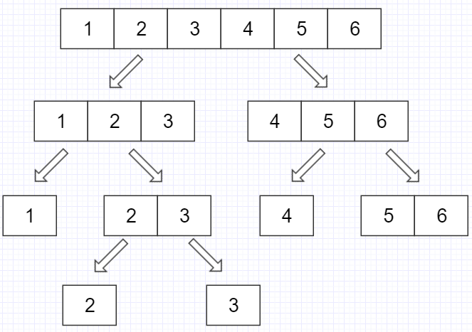
Step 9: 4는 비교할 값이 없어 위치가 변경되지 않는다.
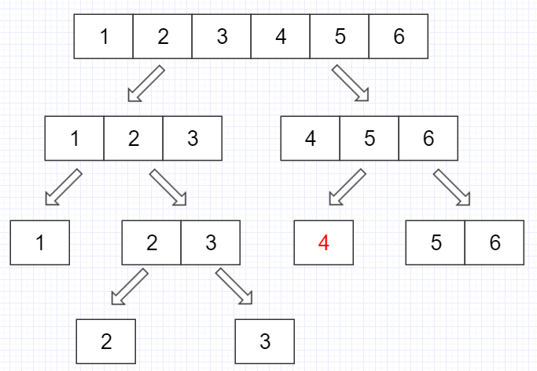
Step 10: 오른쪽에 있는 길이가 2인 배열을 반으로 나눈다. (L: 5 / R: 6)
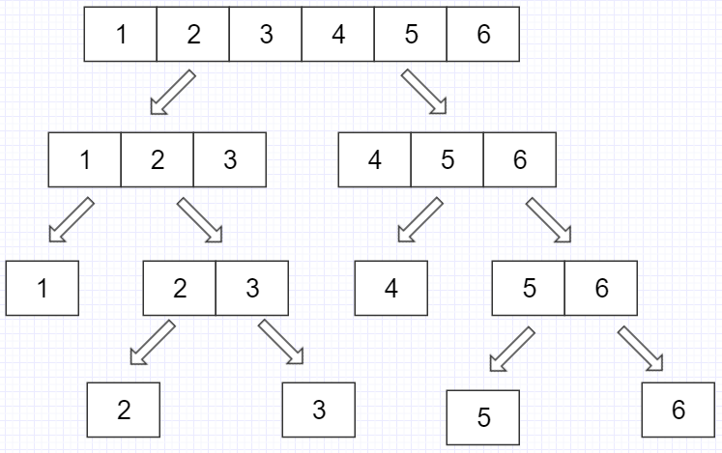
Step 11: 5는 6보다 작으므로 위치가 변경되지 않는다.
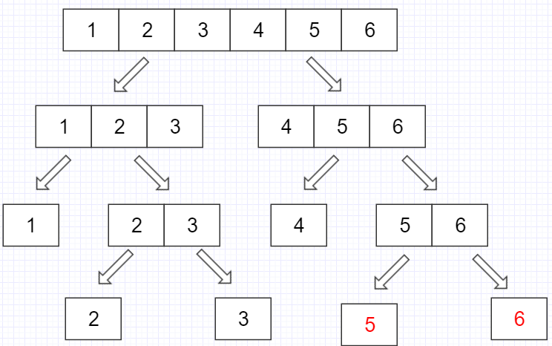
Step 12: 4는 5보다 작으므로 위치가 변하지 않는다.
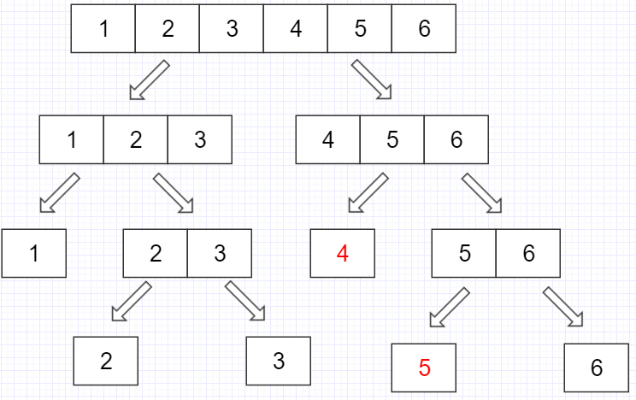
Step 13: 4는 6보다 작으므로 위치가 변하지 않는다.
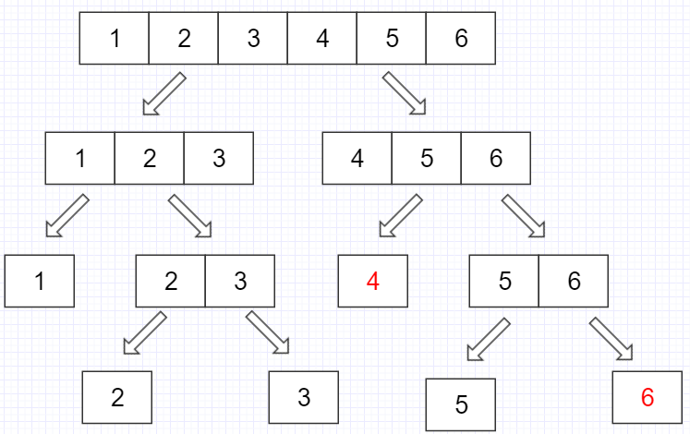

Step 14: 1은 4보다 작으므로 첫 번째 배열에 저장한다.
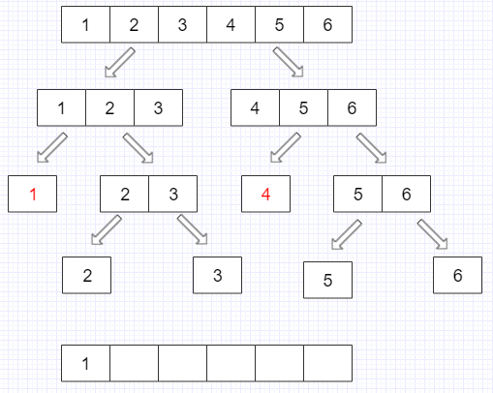
Step 15: 2는 4보다 작으므로 그 다음 배열에 저장한다.
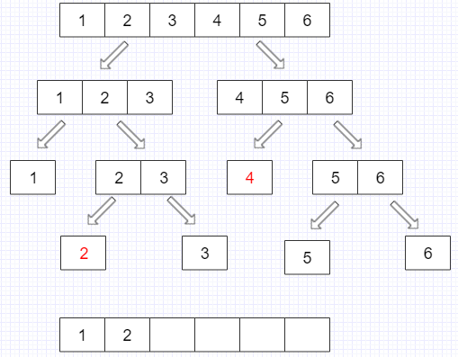
Step 16: 3은 4보다 작으므로 그 다음 배열에 저장한다.
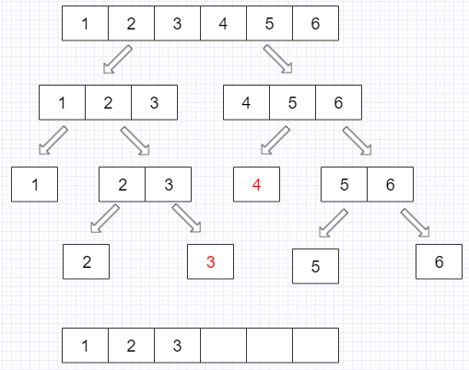
Step 17: 4, 5, 6은 정렬되어 있으므로 차례로 배열에 저장한다.
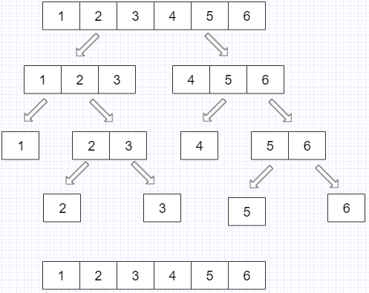
(b) One reverse-sorted input
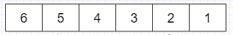
Step 1: 길이가 6인 배열을 반으로 쪼갠다. (L: 6, 5, 4 / R: 3, 2, 1)
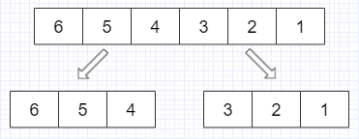
Step 2: 왼쪽에 있는 길이가 3인 배열을 2개의 배열로 분리한다. (L: 6 / R: 5, 4)
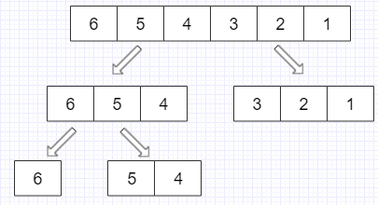
Step 3: 6은 비교할 값이 없어 위치가 변경되지 않는다.
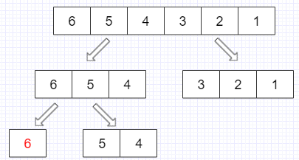
Step 4: 오른쪽에 있는 길이가 2인 배열을 반으로 나눈다. (L: 5 / R: 4)
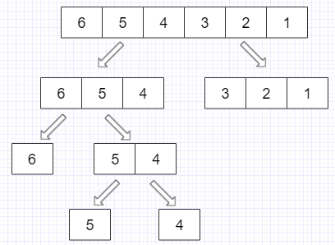
Step 5: 5는 4보다 크므로 위치가 바뀐다.
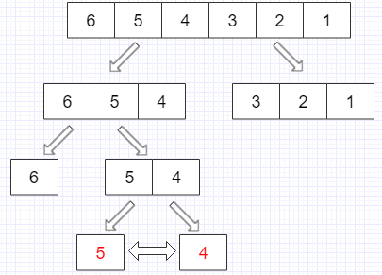
Step 6: 6은 4보다 크므로 위치가 변한다.
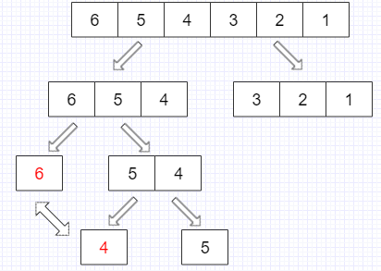

Step 7: 6은 5보다 크므로 위치가 변한다.
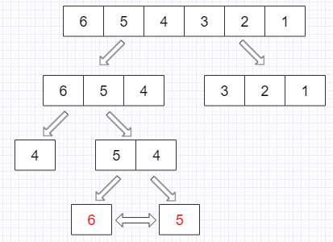
Step 8: 오른쪽에 있는 길이가 3인 배열을 2개의 배열로 분리한다. (L: 3 / R: 2, 1)
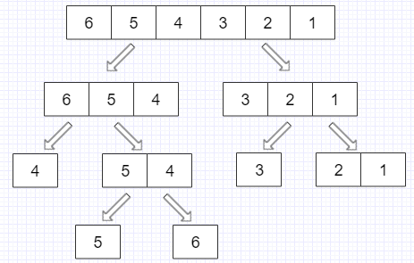
Step 9: 3은 비교할 값이 없어 위치가 변경되지 않는다.
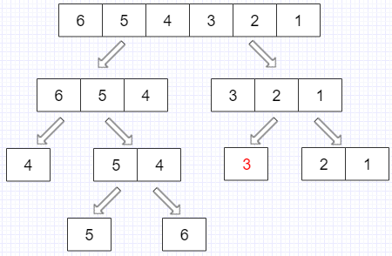
Step 10: 오른쪽에 있는 길이가 2인 배열을 반으로 나눈다. (L: 2 / R: 1)
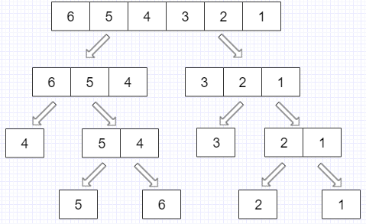
Step 11: 2는 1보다 크므로 위치가 변한다.
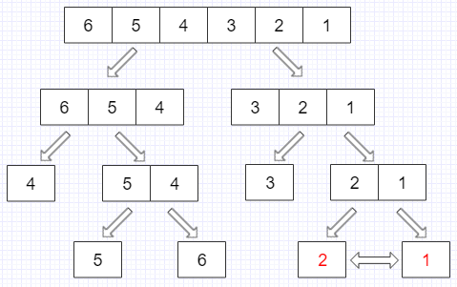
Step 12: 3은 1보다 크므로 위치가 변한다.
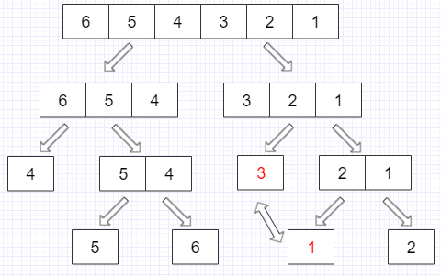
Step 13: 3은 2보다 크므로 위치가 변한다.
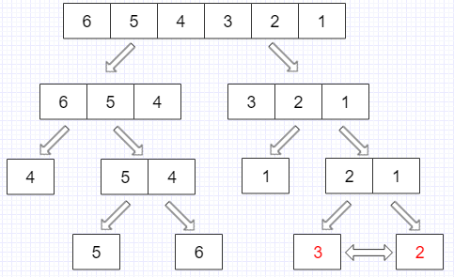
Step 14: 4는 1보다 크므로 1이 첫 번째 배열에 저장된다.
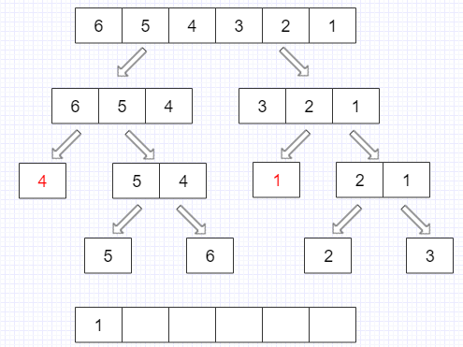
Step 15: 4는 2보다 크므로 2가 그 다음 배열에 저장된다.
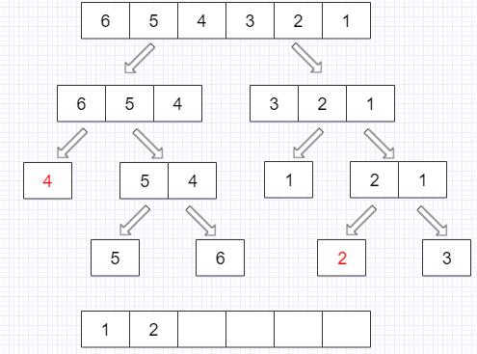

Step 15: 4는 3보다 크므로 3이 그 다음 배열에 저장된다.
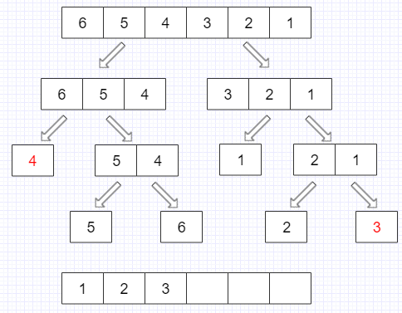
Step 16: 4, 5, 6은 정렬되어 있으므로 차례로 배열에 저장한다.
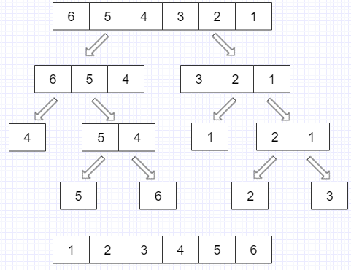
(c) One random input
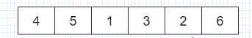
Step 1: 길이가 6인 배열을 반으로 쪼갠다. (L: 4, 5, 1 / R: 3, 2, 6)
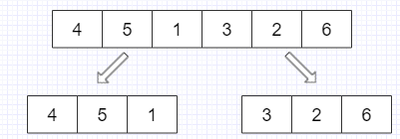
Step 2: 왼쪽에 있는 길이가 3인 배열을 2개의 배열로 분리한다. (L: 4 / R: 5, 1)
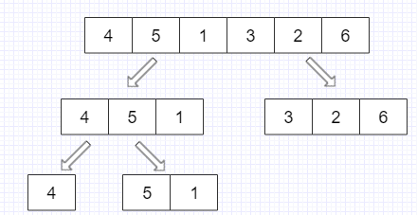
Step 3: 4는 비교할 값이 없어 위치가 변경되지 않는다.
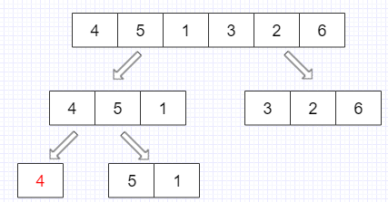
Step 4: 오른쪽에 있는 길이가 2인 배열을 반으로 나눈다. (L: 5 / R: 1)
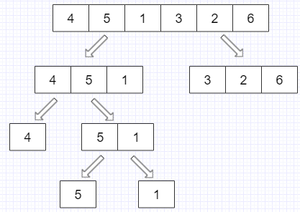
Step 5: 5는 1보다 크므로 위치가 바뀐다.
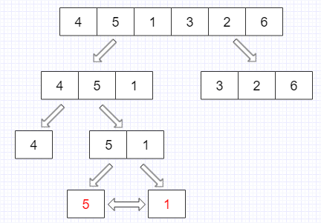
Step 6: 4는 1보다 크므로 위치가 변한다.
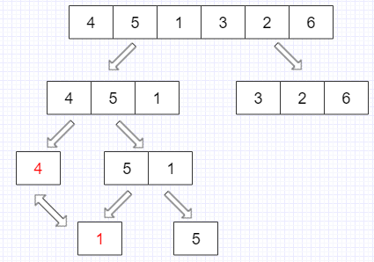
Step 7: 4는 5보다 작으므로 위치가 변하지 않는다.
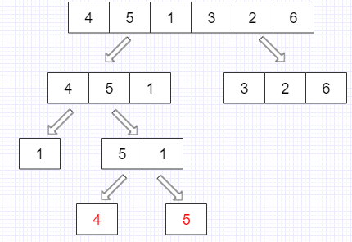
Step 8: 오른쪽에 있는 길이가 3인 배열을 2개의 배열로 분리한다. (L: 3 / R: 2, 6)
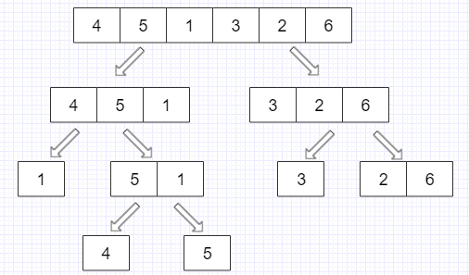

Step 9: 3은 비교할 값이 없어 위치가 변경되지 않는다.
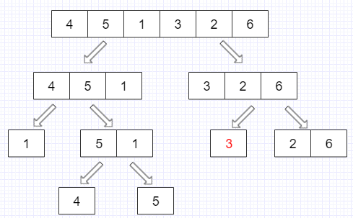
Step 10: 오른쪽에 있는 길이가 2인 배열을 반으로 나눈다. (L: 2 / R: 6)
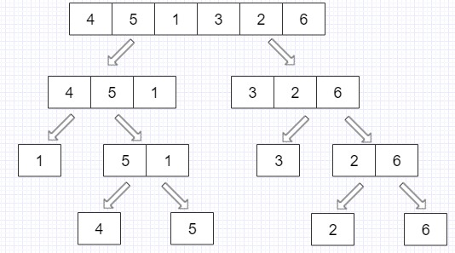
Step 11: 2는 6보다 작으므로 위치가 변하지 않는다.
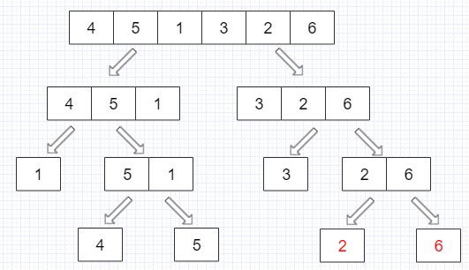
Step 12: 3은 2보다 크므로 위치가 변한다.
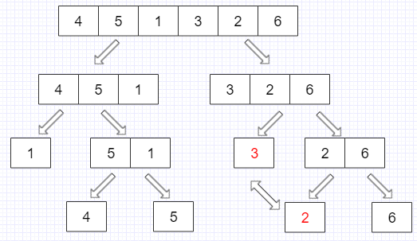
Step 13: 3은 6보다 작으므로 위치가 변하지 않는다.
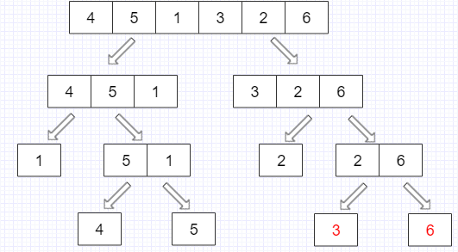

Step 14: 1는 2보다 작으므로 첫 번째 배열에 저장된다.
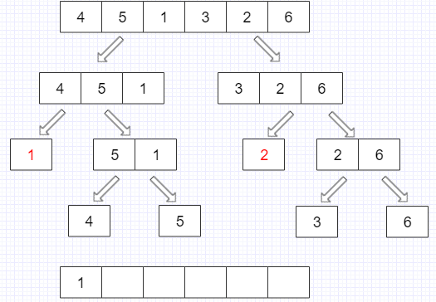
Step 15: 4는 2보다 크므로 2가 그 다음 배열에 저장된다.
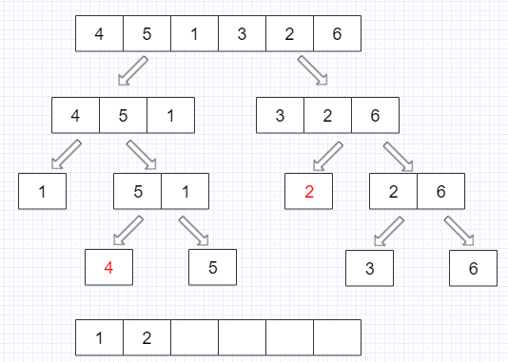
Step 15: 4는 3보다 크므로 3이 그 다음 배열에 저장된다.
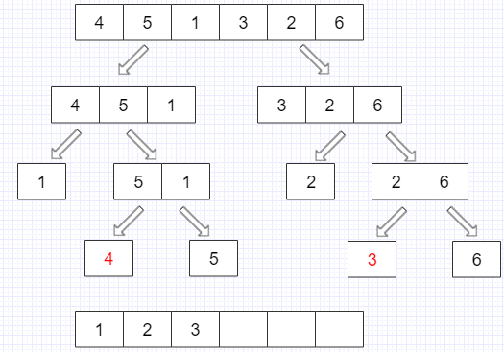
Step 16: 4는 6보다 작으므로 그 다음 배열에 저장된다.
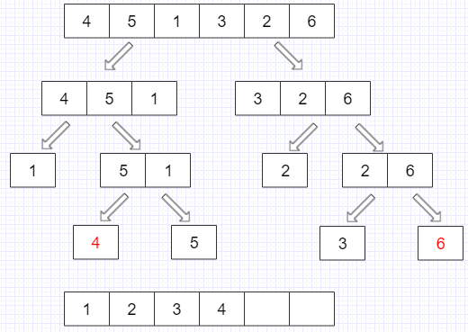
Step 17: 5는 6보다 작으므로 그 다음 배열에 저장된다.
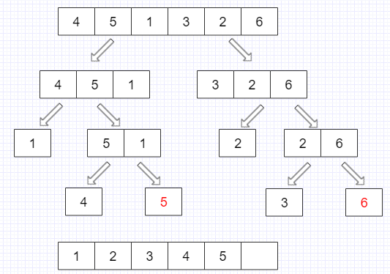
Step 18: 6은 마지막에 저장된다.
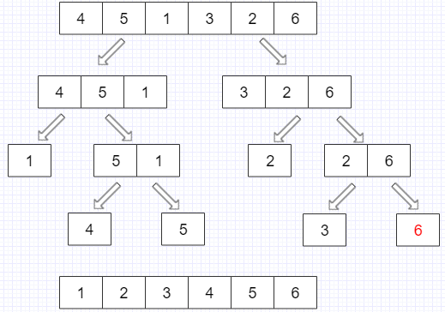
4. For each of the following cases, draw and explain the graph of the actual running time in your PC with varying n. Compare the graph with that of the insertion sort.
(a) Sorted inputs
오름차순으로 정렬된 배열의 크기(sequence)를 20000, 40000, 60000, 80000, 100000로 줬을 때 running time은 아래 표처럼 나왔다. 표를 참고해 그래프를 그리면 다음과 같이 나온다.
 | insertion sort | merge sort
Sequence | running
20000 | 0.0000000000 | 1.1370000000
40000 | 0.0000000000 | 2.2460000000
60000 | 0.0000000000 | 3.3770000000
80000 | 0.0000000000 | 4.5770000000
100000 | 0.0010000000 | 5.700000000
- Insertion sort - Merge sort
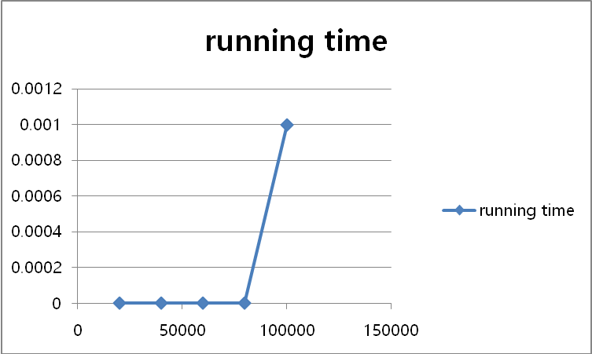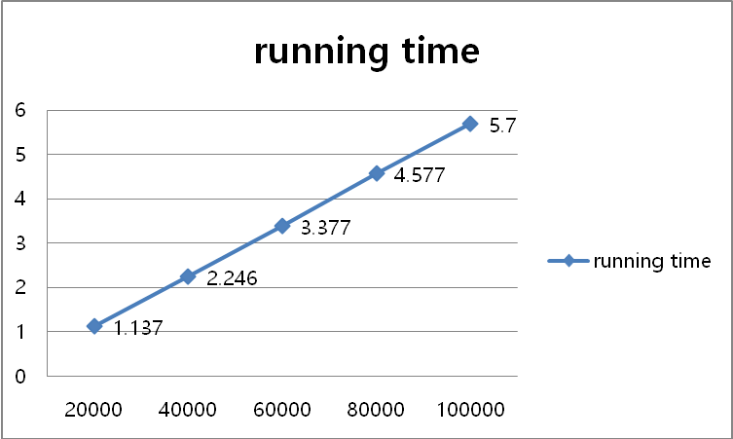
배열이 오름차순으로 정렬된 경우 insertion sort가 merge sort보다 running time이 빠르다.
(b) Reverse-sorted inputs
내림차순으로 정렬된 배열의 크기(sequence)를 20000, 40000, 60000, 80000, 100000로 줬을 때 running time은 아래 표처럼 나왔다. 표를 참고해 그래프를 그리면 다음과 같이 나온다.
 | insertion sort | merge sort
Sequence | running
20000 | 1.2410000000 | 1.1410000000
40000 | 5.0060000000 | 2.2710000000
60000 | 13.7850000000 | 3.4610000000
80000 | 19.9510000000 | 4.5650000000
100000 | 32.1250000000 | 5.7290000000
- Insertion sort - Merge sort
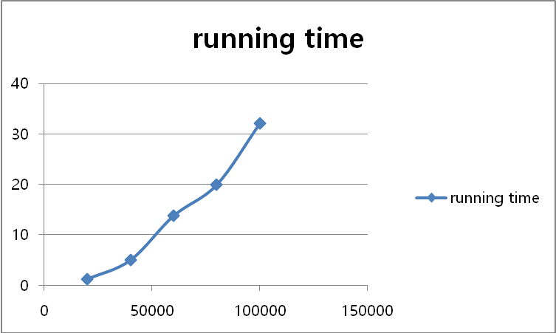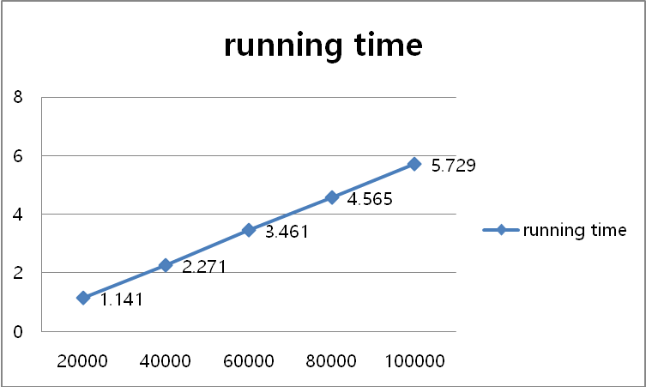
내림차순으로 정렬된 배열의 경우 처음에는 merge sort가 insertion sort보다 running time이 느리지만 많은 배열을 정렬 할수록 더 빠르다.

(c) Average case using random inputs
random하게 오름차순과 내림차순으로 정렬된 배열의 크기(sequence)를 20000, 40000, 60000, 80000, 100000로 줬을 때 running time은 아래 표처럼 나왔다. 표를 참고해 그래프를 그리면 다음과 같이 나온다.
 | insertion sort | merge sort
Sequence | running
20000 | 0.6280000000 | 1.1710000000
40000 | 3.1130000000 | 2.3220000000
60000 | 5.8160000000 | 3.3930000000
80000 | 12.3530000000 | 4.6190000000
100000 | 18.9990000000 | 5.7320000000
- Insertion sort - Merge sort
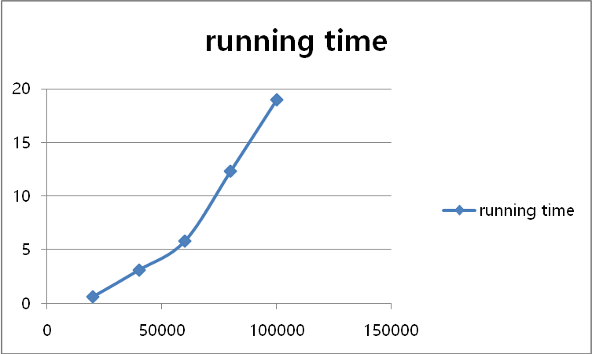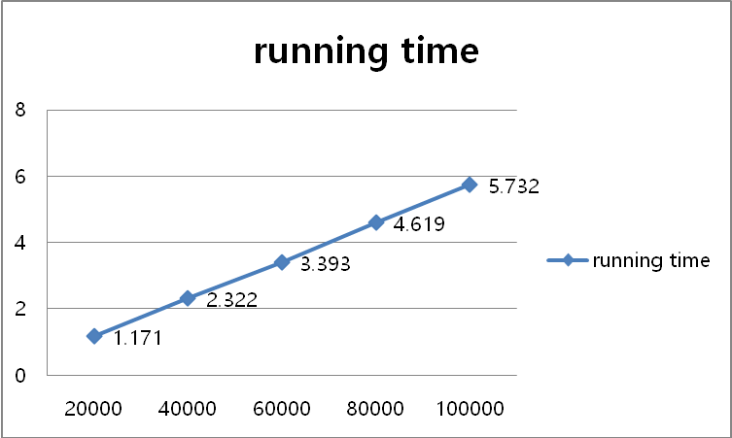
Average case의 경우에 처음에는 merge sort가 insertion sort보다 running time이 느리지만 많은 배열을 정렬 할수록 더 빠르다.

